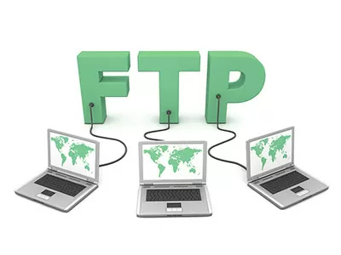
Instal·lació i configuració d'un servidor de transferència de fitxers
Índex
1. Introducció 3
2. Objectius 3
3. Desenvolupament 3
4. Conclusions 3
4. Bibliografia 3

1. Introducció

2. Objectius

3. Desenvolupament

4. Conclusions

5. Bibliografia
- Howtoforge. (2022, 17 noviembre). Cómo configurar un servidor FTP con vSFTPd y TLS en Ubuntu 22.04 – HowtoForge. https://howtoforge.es/como-configurar-un-servidor-ftpcon-vsftpd-y-tls-en-ubuntu-22-04/

